센서 및 배터리 기반 하드웨어 구조 조사 및
다음 버전 개발 의견 보고서

1. 유해조수 퇴치 모듈
1.1 센서

조사한 PIR 센서
MJJC-PIR-9 센서 | OPTEX LX-402 센서
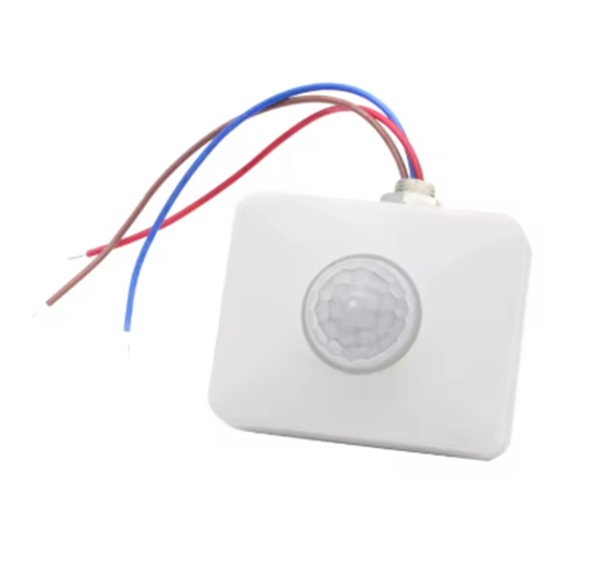 | 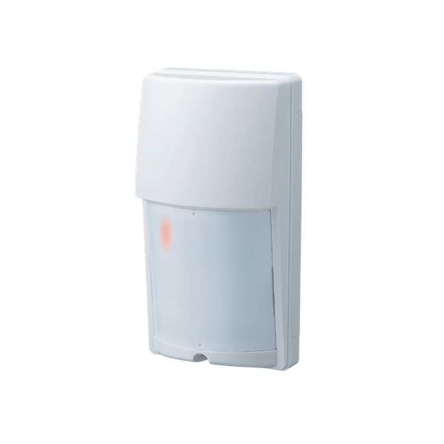
· 입력 전압: 12V ,110V~240V  · 감지 각도: 180°  · 감지 거리: 2-12m  · 설치 높이: 1.8m-2.8m  · 시간 조정:  · 최소10±3초  · 최대15±2분  · 크기 : 49mm x 60mm x 20mm (가로 x 세로 x 높이)  · 무게 : 약 52g  · 주의 사항:  · 라즈베리파이4 연결을 위해 전압분배회로 또는 로직 레벨 시프터 사용해야함  · 구매 링크: 모션 감지 센서 타이머, 자동 적외선 PIR 센서, 야외 움직임 센서 조명 스위치, 220V, 12V, 110V, 220V - AliExpress 13 | · 입력 전압 : 10.8V~13.2V  · 감지 각도 : 120°  · 감지 거리 : 12m  · 설치높이 : ~2.5m  · 무게 : 170g  · 외부 빛 간섭에 강함.  · 야외설치에 적합.  · 주의 사항:  · 라즈베리파이4 연결을 위해 전압분배회로 또는 로직 레벨 시프터 사용해야함  OPTEX LX-402/열선감지기/OPTEX/옵텍스/열감지센서/동체감지기/인체감지센서/동작센서/방범용품 - SSG.COM

PIR 센서 비교
범례 | HC-SR501 PIR(기존) | MJJC-PIR-9 | LX-402
입력전압 | 4.2~20V | 12V | 10.8~13.2V
감지각도 | 110˚ | 180˚ | 120˚
감지범위 | 3~7m | 2~12m | ~12m

1.2 카메라

1.2.1 조사한 카메라

ArduCAM 8MP 라즈베리파이 카메라 모듈 (B0154) | GXIVISION 4K HD USB 카메라
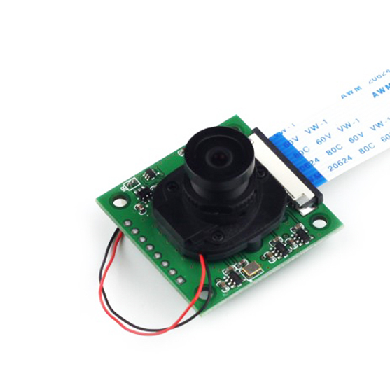 | 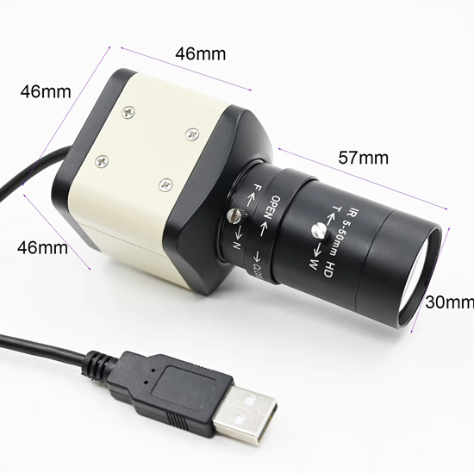
· 보드 크기 : 36mm x 36mm  · 시야각 : 100°  · 센서 : Sony IMX219 컬러 CMOS (8MP, 8메가픽셀)  · 센서 크기 : 3.674 x 2.760mm (¼’’ 포맷)  · 렌즈 : M12 마운트 LS1820 NOIR  · 비디오 해상도:  · 1280 x 720 @ 60fps(크롭 빛 빈닝)  · 1080P @ 30fps (크롭)  · 1640 x 1232 @ 30fps (전체 FOV 빈닝 모드)  · 3280 x 2464 @ 최대 30fps (전체 FOV, 0.1 ~ 15fps 지원)  · 특징:  · 자동 IR 필터 조정 → 빛의 조건에 맞춰 가시광선 및 야간 비전 촬영 가능  · 기존 라즈베리파이4와 연동가능  · 구매 링크: 8MP 라즈베리파이 카메라 모듈(B0154), ArduCAM, 445731 - 나비엠알오 | · 크기 : 사진참조(본체: 46mmx46mm, 렌즈 길이: 57mm, 렌즈 직경: 30mm)  · 시야각 : 렌즈에 따라 다름  · 5-50mm렌즈: 대략 50~10°  · 2.8-12mm렌즈: 대략 100~30°  · 센서 : Sony IMX415 CMOS 이미지 센서  · 비디오 해상도:  · 4K 3840 x 2160 최대 30fps  · 1080P @ 최대 60fps  · 연결 방식: USB 3.0, 표준USB포트 사용  · 기능:  · 자동 화이트 밸런스 및 자동 노출 조정 기능  · 스마트 카메라 기능 (USB 포트를 통해 직접 제어 가능)  · 다양한 영상 처리와 소프트웨어 지원 가능  · 주의 사항:  · IR(적외선) 기능은 없음  · 구매 링크: GXIVISION 4K HD USB 카메라, 3840x2160 머신 비전, CS 렌즈 웹캠 포함, 드라이버 무료, IMX415, 5-50mm, 2.8-12mm - AliExpress 30

1.3 배터리

1.3.1 조사한 배터리

배터리 선정기준 - 기존 사용 장비 및 전력 소비량
장비명 | 전압 (V) | 전류 (A) | 소비 전력(W)
AG 태양광 패널 | 100W | - | 500Wh/일 (이론적 생산량)
W88 태양광 충전 컨트롤러 | 12/24V | 20A | -
라즈베리파이4 | 5V | 3A | 15W
카메라 모듈 V2 (8MP) | 5V | - | 0.5W
PIR 센서 HC-SR501 | 5V | - | 0.75mW
총 소비 전력 | - | - | 15.5W

1.3.2 하루 총 소비량 계산
라즈베리파이4 (센서포함)5V x 1.8A = 9W
24h x 9Wh = 216Wh

하루 일조량으로 3시간이라 가정 시 100W 패널로 300W 생산 가능
하루 생산량으로 하루 소비전력 공급가능

- 12V 50Ah 리튬 배터리와 연결 시
리튬 배터리가 충전이 되어있다고 가정 시
배터리 총 에너지(Wh) = 배터리 용량(Ah) x 전압(V) x 방전 효율 = 50Ah x 12V x 0.85 = 510Wh
지속 시간 = $\frac{배터리 총 에너지}{하루 소비전력}$ = $\frac{510Wh}{216Wh}$ = $≈$ 2.36일

배터리 조사 항목
- LB-11V60Ah | - BSLBATT - 12V 50Ah | - UFO POWER - 24V 50Ah
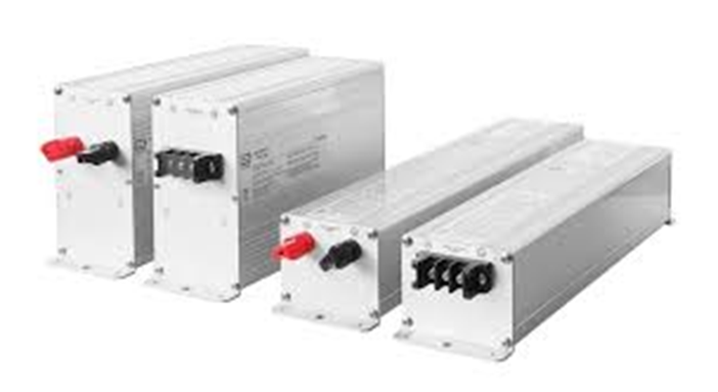 | 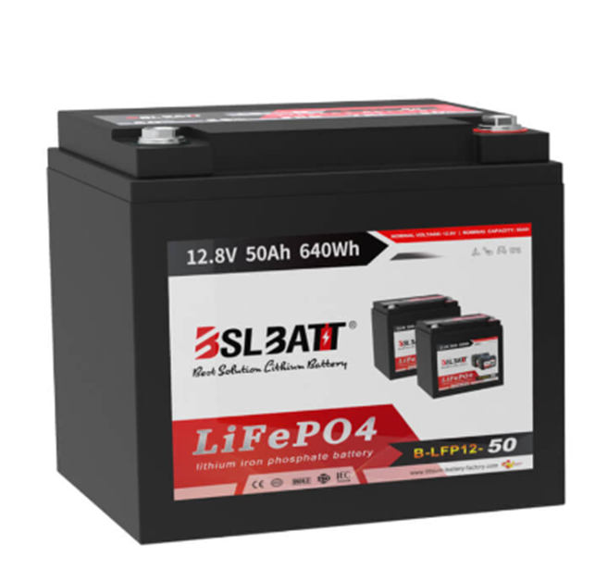 | 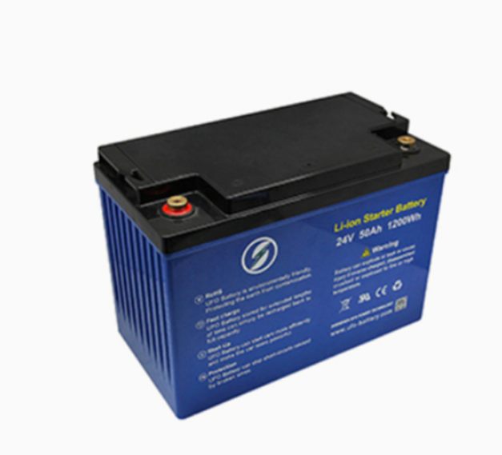
· 공칭 전압 : 11V  · 정격 용량 : 60Ah  · 에너지 용량 : 660Wh  · 출력 전류 : 최대 18A  · 크기 : 96 x 78 x 353 mm (L x W x H)  · 무게 : 2.8kg  · 저부하용 리튬이온 배터리  · 기능 : 태양광 가로등, 기타 저부하 기기용으로 쓰임  · 주의사항 : (평균)공칭전압이 11V이므로 태양광 패널 컨트롤러와 호환이 안될 가능성이 있음  · 구매 링크 : 저부하용 리튬이온 배터리 – (주)타보스 | · 공칭 전압 : 12.8V  · 정격 용량 : 50Ah  · 에너지 용량 : 600Wh  · 무게 : 7kg  · 크기 : 229 x 138 x 213 mm (L x W x H)  · 기능 : 여행, 캠핑카 등 레저생활에 쓰임  · 구매 링크 : 12V 50AH Lithium Ion Battery- BSLBATT®┃leisure batteries | · 공칭 전압 : 24V  · 정격 용량 : 50Ah  · 에너지 용량 : 1200Wh  · 무게 : 11.5Kg  · 크기 : 330 x 172 x 283 mm (L x W x H)  · 기능 : 태양광 저장 시스템, 레저생활 등에 쓰임  · 구매 링크 : 24v 리튬 이온 배터리 50ah, Bossgoo.com의 고품질 24v 리튬 이온 배터리 50ah

1.4 태양광 패널 컨트롤러

- PWM 방식
태양광 패널과 배터리 간에 전압 차이가 있을 때, 태양광 패널의 출력 전압을 배터리에 맞춰 간단히 ‘펄스’ 형태로 제어하는 방식
- MPPT 방식
태양광 패널이 생성할 수 있는 최대 전력점(최대 출력 전압과 전류의 곱, 즉 MPP)을 지속적으로 추적하여 그 지점에서 작동하도록 전력을 최적화 하는 방식

1.4.1 컨트롤러 비교
특징 | PWM 방식 | MPPT
구조 | 단순, 저비용 | 복잡, 고비용
에너지 효율 | 상대적으로 낮음 (패널의 최대 전력점 활용 어려움) | 높음 (실시간 최대 전력점 추적)
설치 대상 시스템 | 소규모, 출력 차이가 크지 않은 시스템 | 대규모, 출력 최적화가 필요한 시스템
유지보수 | 비교적 간단함 | 정밀한 제어 및 변환 회로 필요, 유지보수에 주의 필요

컨트롤러 부품 조사 항목
- HXCONTROLLER사의 PWM 컨트롤러 | - POWLSOJX사의 MPPT 컨트롤러
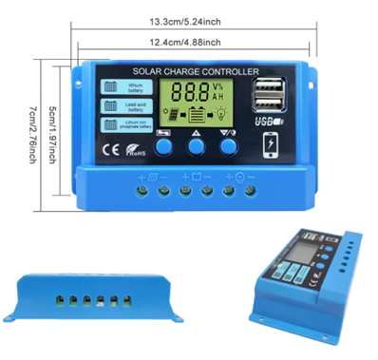 | 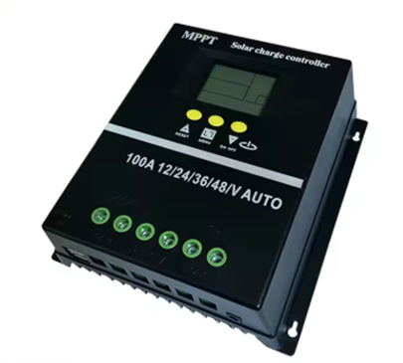
· 납 축전지와 리튬 배터리 연결 가능  · DC 12/24V  · 구매링크 : 태양광 충전 컨트롤러, 12V 24V, 10a, 20a, 30a, 태양 전지 패널 PV 컨트롤러, Lifepo4 용 50VDC, 리튬 납 산성 배터리, 24h 배송 - AliExpress 13 | · 납 축전지와 리튬 배터리 연결 가능  · DC 12/24/36/48V  · 구매링크 : POWLSOJX MPPT 태양광 충전 컨트롤러, 태양 전지 패널, 납산 및 리튬 배터리 레귤레이터, 듀얼 USB, 100A, 80A, 60A, 12V, 24V, 36V, 48V - AliExpress 13

1.5 다음 버전 개발 의견

- PIR 센서: 적외선 감지 센서로 MJJC-PIR-9이 적합함. 다만, 라즈베리파이4와 연결하기 위해 전압분배회로 또는 로직 레벨 시프터가 필요함.

- 카메라 - ArduCAM 8MP 라즈베리파이 카메라 모듈 (B0154)**이 라즈베리파이4와 호환되며, 야간 감지 기능이 있어 적합함.

- 배터리 - BSLBATT사의 12V 50Ah 배터리가 적절한 용량과 안정성을 제공하여 적합함.

- 태양광 패널 컨트롤러: HXCONTROLLER사의 PWM 컨트롤러는 리튬 배터리와 호환되므로 적합함.
다만, 해당 컨트롤러의 USB 출력은 최대 5V, 2A로, 라즈베리파이4의 전력 요구량을 충족하지 못할 가능성이 있음. 따라서, 배터리와 직접 연결하거나 DC-DC 컨버터를 사용하여 전력 공급이 필요함.

다음버전 부품 조사 항목
MJCC-PIR-9 센서 | ArduCAM 8MP 라즈베리파이 카메라 모듈(B0154) | BSLBATT - 12V 50Ah | HXCONTOLEER 사의 PWM 컨트롤러
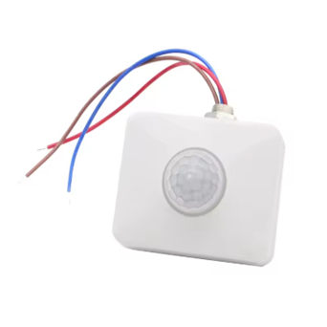 | 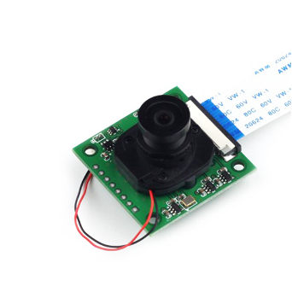 | 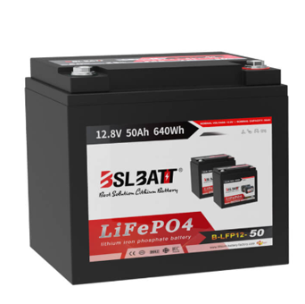 | 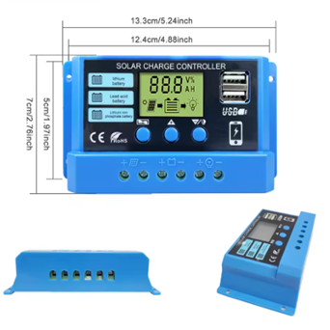
​​· 입력감지 각도: 180°  · 감지 거리: 2-12m  · 전압: 12V ,110V~240V  · 크기 : 49mm x 60mm x 20mm (가로 x 세로 x 높이)  · 주의사항 : 라즈베리파이4와 연결을 위해 전압분배회로 또는 로직레벨 시프터를 사용해야함 | ​​· 보드 크기 : 36mm x 36mm  · 시야각 : 100°  · 센서 : Sony IMX219 컬러 CMOS (8MP, 8메가픽셀)  · 센서 크기 : 3.674 x 2.760mm (¼’’ 포맷)  · 렌즈 : M12 마운트 LS1820 NOIR  · 비디오 해상도 : 1280 x 720 @ 60fps(크롭 빛 빈닝)  · 기능 : IR기능으로 야간촬영가능 | · 공칭 전압 : 12.8V  · 정격 용량 : 50Ah  · 에너지 용량 : 640Wh  · 무게 : 5.2kg  · 크기 : 198*165*175 mm (L x W x H)  · 기능 : 여행, 캠핑카 등 레저생활에 쓰임 | · 기능 : 납 축전지와 리튬 배터리 연결 가능  · 배터리 전압 : DC 12V/24V  · USB 5V 2A 지원  · 가격 : 17,760원

2. 초소형 GPS 시스템

2.1 기존 GPS MCU와 새로운 모듈 비교 & 조사 항목
MCU
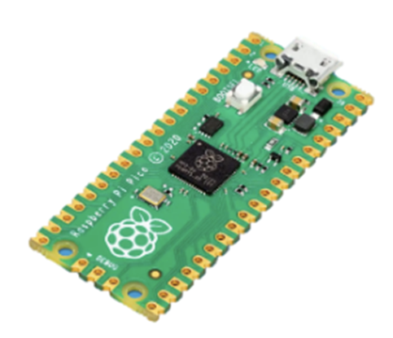 | 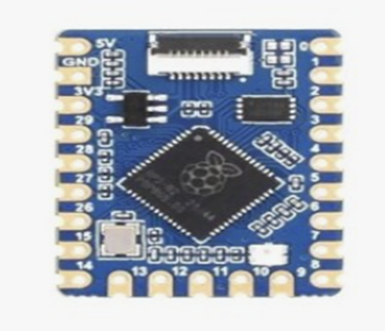
Raspberry pi pico H | RP2040 - Tiny
Size : 21*51mm  Voltage : 1.8~5.5V DC  Weight : unknown | Size : 21*51mm  Voltage : 1.8~5.5V DC  Weight : 3.5g

Battery
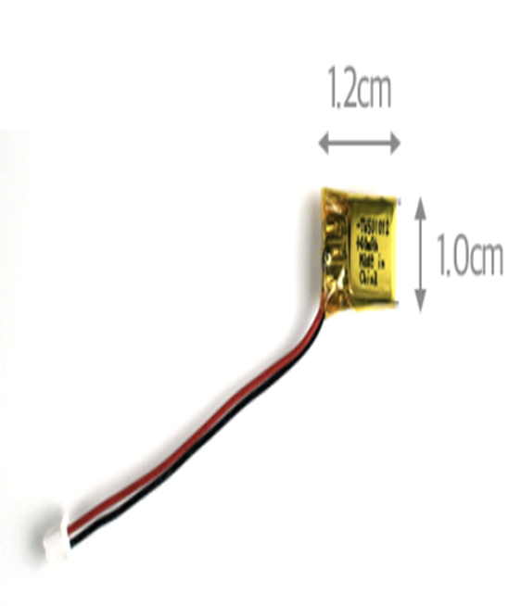
TW-501012(lithium polymer battery)
Voltage : 3.7V
Capacity : 40mAh
Current : 3.7V*40mAh=148mWh
Size : 10*12*0.5mm
Weight : 0.05g

Solar Panel
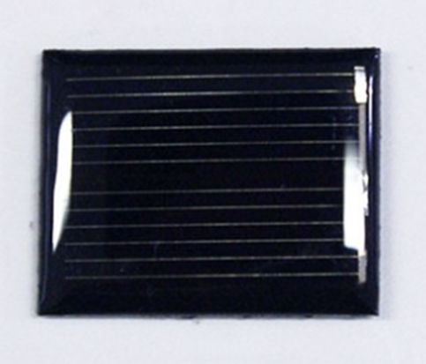 | 
Mini Polycrystalline Silicon Solar Panel 1V 85mA | BCS4430B6
Voltage : 1V  Current : Max 85mA  Size : 30*25*3mm  Weight : 4g | Voltage : operating – 2.6V  open circuit – 4.2V  Current : 30uA  Size : 44*30*0.18mm  Weight : 1.2g

Solar Charger
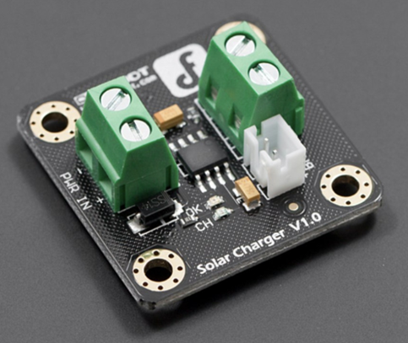 | 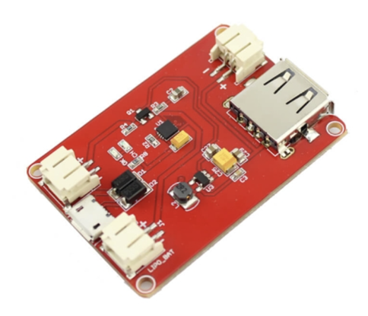
DFrobot solar lipo charger(3.7V) | BCS4430B6
Voltage : 4.4~6V  Current : Max 500mA  Size : 33*33*12mm  Weight : 13g | Input voltage: 4.4V-6V  Output voltage : 5V  Output current: 500mA  Operating temperature:  -40 ℃ ~ 80 ℃  Weight：9g

GPS
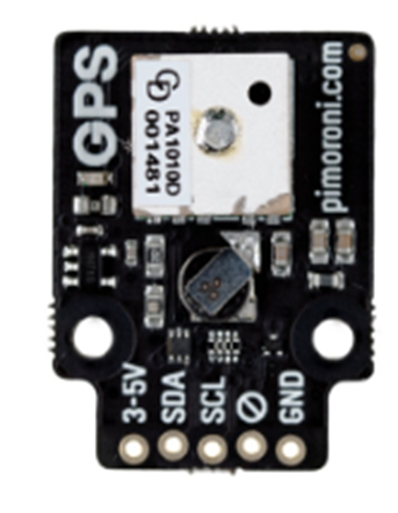
PA1010D gps breakout
· 전압(V): 3~5V 호환
· 통신 방식: I2C지원
· 주요 역할: 본 기기에서 PA1010D가 주 gps역할을 수행하고 나머지 보드는 보조 역할을 담당함
· GPS Consumption current(@3.3V):
· Acquisition(정보 수집시): 36mA Typical
· Tracking(위치 추적시): 28mA Typical
· Size and Weight:
· PA1010D 무게: 2.75g
· 유사 제품의 평균 무게 5g

셀룰러 통신 모듈
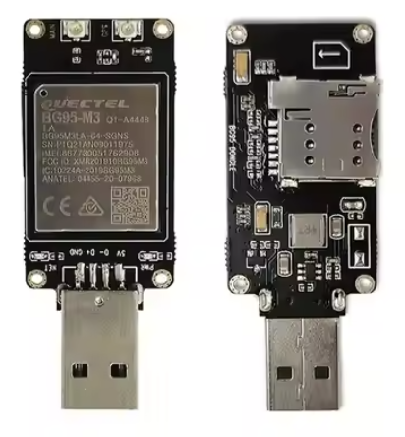 | 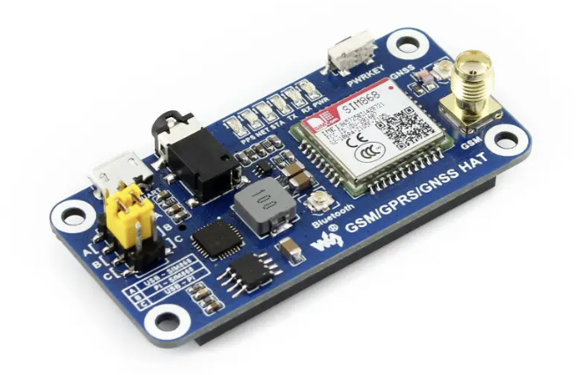
Quectel BG95-M3 | SIM7080G
LTE-M/NB-IoT 모듈 | 저전력 LTE 모듈
· 송신 시 평균 전력 소모량: 30mA~180mA  · GPS 모듈과 함께 사용 가능  · GPS 내장 모델(BG95-M6)도 존재  · 전력 소비 낮음  배터리 지속 시간 SIM7080G보다 김  · 배터리 3개 이상 연결  · 태양광 패널 2개 이상 연결해야 지속적으로 사용 가능할 것  https://korean.alibaba.com/product-detail/Quectel-LTE-BG95-M3-Dongle-Module-1600733144356.html | · 65 * 30.5mm  · 송신 시 평균 전력 소모량: 50mA~300mA  · 배터리 6개 이상 연결  · 태양광 패널 3개 이상 연결해야 지속적으로 사용 가능할 것  https://spotpear.com/index/product/detail/id/321.html

2.2 전력 계산
- 무게 변화
- 기존 무게: 22g + 0.05a
- 변경 후 무게: 18g + 0.05a

- 태양광 패널 충전 성능
- 태양광 패널 충전 전력량: 85mW
- 리튬 폴리머 배터리 전력량: 148Wh
- 충전 가능 시간:
  - $148mWh ÷ 85mW ≈ 2$
  - 약 2시간 충전 가능
  - 1개당 2시간이면 완충 가능
  - 하지만, 새로운 패널 사용시 충전률이 매우 낮아 사용 불가능

- GPS 사용 전력 계산
- GPS 소비 전력: 118.8mW
- 리튬 배터리 전력량: 148mWh
- GPS 단독 사용 시 지속시간:
  - $148mWh ÷ 118.8mW ≈ 1.25$
  - 완충 후 약 1.25시간 사용 가능

- 배터리 추가 시 사용 시간 증가
- 리튬 배터리를 병렬 연결하면 전력량이 증가하여 사용 시간이 더 길어짐
  - 병렬 연결 시 전압은 동일하지만, 총 저장 에너지가 증가
  - 따라서 운용 시간이 늘어남

- 결론
- 현재 설정으로는 GPS 단독 사용 시 1.25시간 지속 가능
- 태양광 충전은 2시간이면 완충 가능하지만, 충전 성능이 제한적
- 배터리 병렬 연결로 사용 시간을 늘리는 것이 가장 효과적인 해결책
부품 조사 항목

 | 메인보드 | 배터리 | 태양광패널 |  | 태양광패널 충전 보드 | GPS
Name | 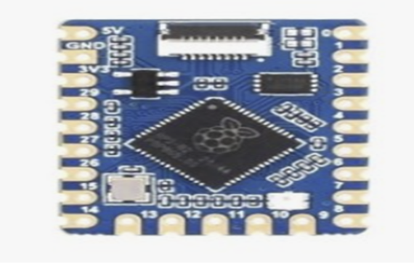  RP2040 -Tiny | 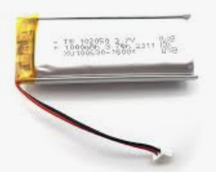TW-102050 | 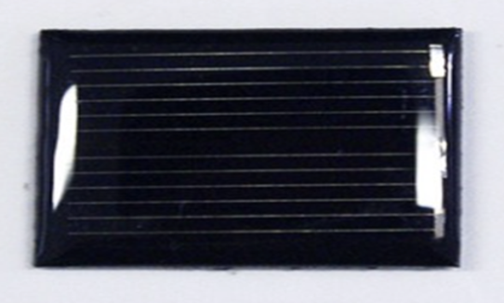  Mini  Polycrystalline Silicon Solar Panel 1V 85mA | 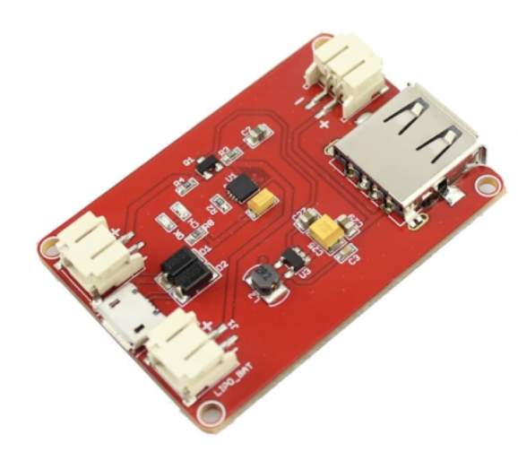  Mini Solar/Lipo Charger Board |  | 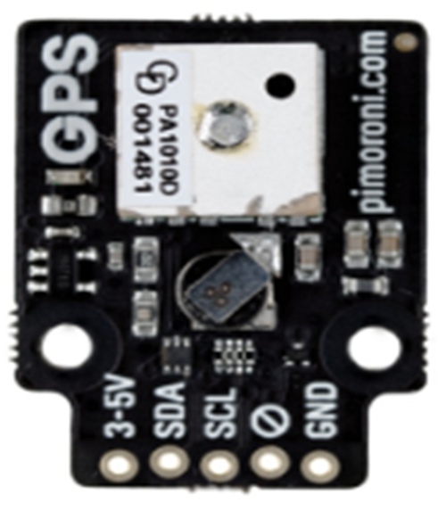PA1010D gps  breakout
Voltage | 1.8~5.5VDC | 3.7V | 1V | 4.4~6V |  | 3~5V
Current |  | 1000mAh | 85mA | 500mA |  | 정보 수집 시: 36mA  위치 추적 시: 28mA
Size | 21*51mm | 20*50*10mm | 30*25*3mm
Weight | 3.5g |  | 4g | 9g |  | 5g
etc |  | 순수 실험용 |  | Operating temperature: -40°C  ~80°C |  | I2C 호환

2.3 LoTek 상용화 GPS 제품

GoTel GPS Solar 4G&5G | PinPoint GPS Argos Solar
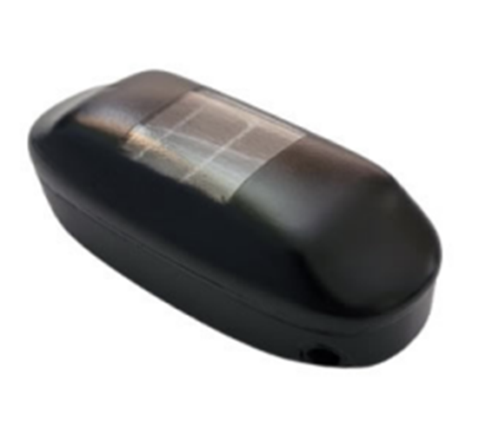 | 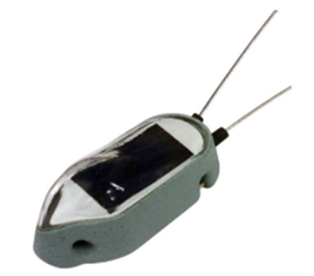
Features: Temperature, Accelerometer, Mortality, Position, Geofencing, Data download(Cell Networking), 2-way communication, Solar Assist Under 9g  5G-1-15  Weight: 2.9g  Size: 20*12*10mm  Solar Panel Size: 110sq mm  Cell Size: 15mAh  5G-1-30  Weight: 6.6g  Size: 23*21*15mm  Solar Panel Size: 275sq mm  Cell Size: 30mAh  5G-2-30(over 8g)  Weight: 8.6g  Size: 48*21*15mm  Solar Panel Size: 550sq mm  Cell Size: 30mAh | Features: Position, Data download(Satellite), Duty cycling, Solar assist, mortality, Becon Under 9g  Solar-XS  Weight: 5.5g  Size: 35mm*16mm  Solar-S  Weight: 6.6g  Size: 40mm*18mm  5cm GPS antenna, 23cm argos antenna  Waterproof design(not suitable for diving species)

2.4 초소형 GPS 개발 의견 보고서

- 현재 기성품의 문제점
- 최적 무게 목표 8g 이하
- 현재 기성품을 사용할 경우 무게 초과 발생
- 따라서 직접 PCB 기반을 설계하여 GPS 모듈의 무게를 최소화 하는 방향으로 개선 필요
- GPS 모듈 최적화 방향
- 기성품이 아닌 직접 PCB 기반 설계하여 필요 없는 부품 제거 및 경량화
- GPS 칩과 주요 회로만 유지하여 무게 최소화
- 라즈베리파이 피코(Raspberry Pi Pico)의 MCU(RP 2040)를 사용하여 GPS 데이터 처리
- RP 2040을 선택해야 하는 이유
- 저전력 MCU로 GPS 데이터 처리 가능
- 소형화 가능하여 PCB 설계 시 공간 절약 가능
- 12C 및 UART 지원으로 GPS 칩과 손쉽게 통신 가능
- 기존 Raspberry Pi Pico에서 사용되므로 개발 및 연동이 용이

2.5 김형식 교수님 연구실 문의 결과
- 태양광 배터리 관련 문제
- 초소형 태양광 배터리는 전류가 부족하여 충전이 원활하지 않음
- 연구실에서 제작한 PCB에서는 USB-C 타입 충전이 가능하므로 이 방식을 활용하는 것이 현실적

- GPS와 MCU의 호환성 검증 필요
- GPS가 어떤 방식(UART, 12C 등)으로 동작하는지 확인 필수
- STM32와 GPS모듈 간의 호환성을 먼저 실험을 통해 검증해야 함
- 이론보다 실제 테스트를 우선으로 진행하는 것이 중요

- 과제 및 실험 계획
- STM32 기반 개발 보드(NUCLEO-F411RE)에서 GPS 모듈(PA1010D GPS Breakout)과의 호환성을 테스트
- 테스트 한 후, 해당 GPS 모듈의 핀 배치를 분석하여 최적의 회로 설계
- MCU와 GPS 간 통신 방식(UART, I2C) 확인 및 데이터 수신 가능 여부 실험
- 실험 결과를 바탕으로 최적화된 PCB 설계 진행 예정

- 결론 및 2월 둘째 주 계획
- 태양광 충전 방식 대신 USB-C 타입 충전으로 전환
- NUCLEO-F411RE + PA1010D GPS Breakout 조합으로 호환성 테스트 진행
- 실제 실험을 통해 테스트를 진행해야 함

